**Музыкально – физкультурное развлечение, посвященное 23 февраля с детьми старшей группы**

**«Школа молодого бойца»**

**Добрынина А.В., воспитатель**

23 февраля в детском саду мы празднуем День Защитников Отечества. Этот праздник не только военнообязанных, но и всех тех, кто защищает, защищал или только будет защищать Родину.

Празднование 23 февраля мы проводили в форме физкультурно–музыкального развлечения под названием «Школа молодого бойца*»*. Оно состояло из различных эстафет и конкурсов. Ребята рассказывали стихи, пели песни, танцевали.

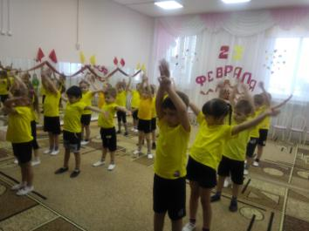

Исполнение песни « Бравые солдаты»

Чтобы нести службу, с честью готовится к этому с детства. Представьте себе, что вы служите армии и в вашей части объявили учения.

**1-я эстафета** «Боевая тревога» (бег в пилотках на голове)

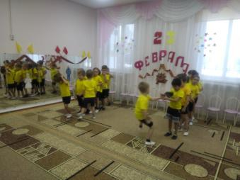

Ну что же наши дети молодцы, хорошо справляются с заданием. Каждый понимает, что от него зависит победа.

**2-я эстафета** «Собери боеприпасы».

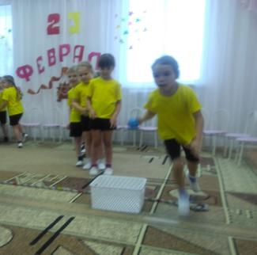

Солдат должен приготовить обед, ведь голодному бойцу и воевать трудно. Следующий конкурс покажет, сумеете ли вы обеспечить картошкой все команду.

**3-я эстафета** «Перенеси картошку в ложке».

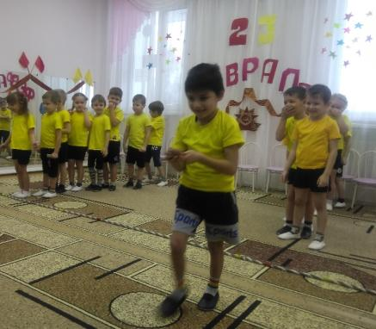

**4-я эстафета** «Силачи»

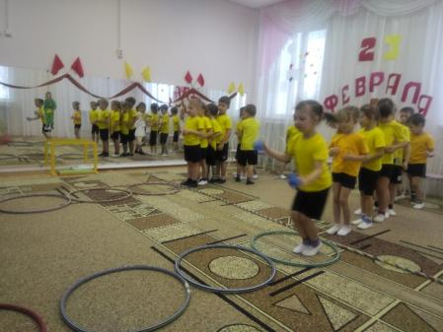

Ребята, молодцы! Еще раз доказали свое ловкость и силу!

**5-я эстафета** «Преодолей препятствие».

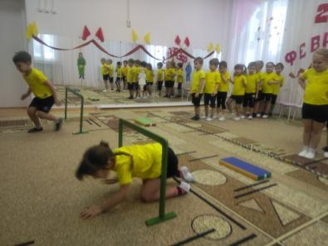

Наши дети сегодня соревновались как настоящие бойцы.

Занятия в школе молодого бойца подошли к концу. Победила дружба!

В завершении сделали фото счастливых детей!!!

